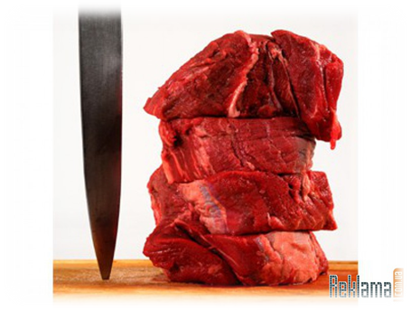
Почему мясо
красное?
?
Не весь кислород, доставляемый гемоглобином, сразу же идет в дело. Часть его остается до поры до времени в мышцах. Это своего рода запас. Как доставить кислород, когда из-за сокращения мышц многие кровеносные сосуды оказываются сдавленными? Вот тогда этот запас и срабатывает.
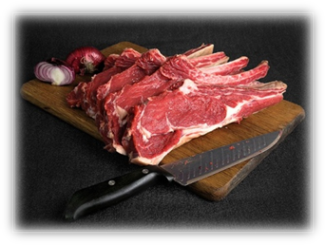
Здесь и возникает вопрос: почему мясо красное? Традиционный ответ: потому что пропитано кровью, не годится. Кровь тут совершенно не при чем.
Дело в том, что кислородную эстафету в мышцах(а следовательно, в мясе) принимает другой гемо содержащий белок-миоглобин(мио-по-гречески «мышца»). Он и придает красную окраску.
Установил это в 1883 году русский биолог К.С. Мережковский. Различия в строении гемоглобина и миоглобина выявили позже.
В молекуле миоглобина 2500атомов, она состоит из 153аминокислотных остатков, образующих спираль, свернутую в клубок-глобулу. Внутри-единственная группа гема с единственным же атомом железа.
Гемоглобин «устроен» гораздо сложнее. Он содержит почти 10000 атомов и состоит из 574 аминокислотных остатков, образующих спираль. У гемоглобина две бетацепи и четыре гема, каждый из которых содержит по атому железа. Почему же молекула гемоглобина почти вдвое больше миоглобина?
Да потому, что у них разные функции.
Гемоглобин не только поставляет кислород клетке, но и участвует в удалении из нее «выхлопного газа»- углекислоты. Если в клетку кислород транспортируется железом гема, то углекислый газ, правда, не весь, выводится глобином.

